Преподаватель Шабалина Л.Р.

учебная дисциплина | Сольфеджио
для специальности | 53.02.06 Хоровое дирижирование
Дата занятия: | 22.04. 2020 (ХД4)

Тема Метроритмические сложности в модуляции.
- Спеть: Спеть Качалина Н. Сольфеджио, вып. 1 М., 2005 № 166, 167
- Спеть: Островский А., Соловьев С., Шокин В.. М: Классика-XXI, 2008 № 204, 206
- Спеть транспонирующую секвенцию, мотив перемещать вниз по б.2:
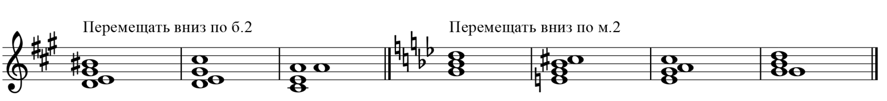
- Cлуховой анализ модуляции (аудиофайл открыть по ссыке) https://drive.google.com/open?id=1uyXwqwNALFjwdVWsrqIazvbUZ3XdILB5

Учебные материалы:
1.Абызова Е.Н. Гармония: Учебник.- М.: Музыка, 1996 с.330-337
2.Качалина Н. Сольфеджио, вып. 1 М., 2005
- Островский А., Соловьев С., Шокин В.. М: Классика-XXI, 2008
Внеаудиторная работа студентов, домашнее задание (1 час)

- Построить модуляции:
h-moll – A-dur; Es-dur – c-moll
- Аудиодиктант (аудиофайл открыть по ссылке)
https://drive.google.com/open?id=1jpVwnYTYEpyirwqPk82gayMRPmd3uptD
- Спеть: Островский А., Соловьев С., Шокин В.. М: Классика-XXI, 2008 № 204, 206
Подготовить до 16.00 29.04.2020

Способ передачи: дистанционно, через социальную сеть «В контакте» или старосту группы на электронную почту shabalina. ludmila@gmail.com.

